**Kreativmeeting mit Wolfgang Joop**

In seinem Atelier in Charlottenburg entwirft Designer Wolfgang Joop nicht nur Looks für den Laufsteg, sondern arbeitet auch an seiner neuen Marke **Looks** by Wolfgang Joop. Homeaccessoires und Dekorationsartikel von Looks wird es exklusiv bei DEPOT geben. Wolfgang Joop spricht im Interview mit der Sunday Times.

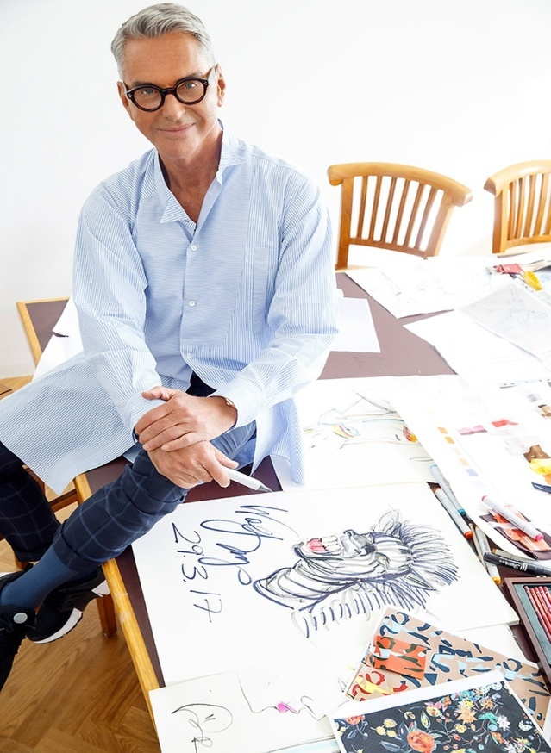

Useful information:

LOOKS by Wolfgang Joop – name of Joop´s new collection

Germany´s Next Topmodel – name of a television show

Nähkünstler – sewing artists

pace - Tempo

to cope – bewältigen (hier)

Skizze – sketch

Entwurf – design

signature - Handschrift (hier)

**Wolfgang Joop spricht im Interview mit der Sunday Times.**

1. TS: Thank you for inviting me to your studio. This is a really special space. You can just about feel the creativity in the air. How much time do you actually spend in this studio?
2. WJ: Das ist unterschiedlich. Ich habe zwar ein festes Atelier in Berlin, aber eigentlich ist mein Atelier immer dort, wo ich gerade bin, weil ich, auch wenn ich unterwegs bin, nie aufhöre zu arbeiten."
3. TS: Haven´t you just spent a lot of time working on the set of Germany´s Next Topmodel?
4. WJ: Richtig. Es war einfach großartig mit Heidi zu arbeiten. Sie ist durch und durch Profi, immer pünktlich, immer gut gelaunt. Das bringt sie auch den Mädchen bei GNTM wunderbar bei.

1. TS: Could you describe a typical working day when you´re not working for television?
2. WJ: Der wird vor allem von meinem Team bestimmt. Und am Freitagabend hört meine Arbeit auch nicht auf, sondern begleitet mich durch das Wochenende.
3. TS: So, do you mean you don´t get any free time at the weekends?
4. WJ: Das empfinde ich aber keineswegs als störend, meine Arbeit ist meine Passion. Kaum etwas entspannt mich so sehr wie Zeichnen oder Malen.
5. TS: In which working environment can you be at your most creative?
6. WJ: Auf der einen Seite genieße ich Ruhe beim Arbeiten. Auf der anderen Seite zeichne ich auch sehr gerne in mitten meines Teams, zwischen meinen Nähkünstlern. Dann kann ich mit ihnen sofort alle neuen Ideen diskutieren."

1. TS: Where do you get your ideas for new projects? What inspires you?
2. WJ: Die besten Ideen begegnen mir bei der Arbeit selbst, dann kommt mir ein überraschender Gedanke und etwas Tolles entsteht.

1. TS: You work at such a fast pace and have so many ideas that it´s difficult to understand how you manage to cope with everything.
2. WJ: Ich bin ein schneller Zeichner und ein guter Illustrator. Nach der Skizze folgen als nächstes die Entscheidungen für Schnitt und Farbe.
3. TS: Your creative signature cannot only be found in fashion, however. How else do you express your creativity?
4. WJ: Schwer zu sagen. Ich bin mit vielen Talenten gesegnet. Manchmal wünsche ich mir, ich hätte nicht so viele Talente. Dann könnte ich mich auf eine Sache konzentrieren.
5. TS: Speaking of talents; you´ve just used one of your many talents to create a new brand called LOOKS by Wolfgang Joop.
6. Ich habe mich 13 Jahre mit High-Fashion beschäftigt, also exklusive Produkte für Kunden entworfen, die schlank, international und vermögend sind.
7. TS: If you don´t mind my saying so: This target group is probably not very big, is it?
8. WJ: Genau! Nun hatte ich also das Bedürfnis, eine Kollektion zu entwerfen, die Fashion, Fragrance, Homewear und Accessoires umfasst und somit eine komplette Welt abdeckt.
9. TS: You have created this new collection with and for the chain store DEPOT. How did that come about?
10. WJ: Zu Weihnachten bin ich jedes Jahr ratlos, was ich meinen Lieben schenken kann. Bei einer meiner Suchen nach Geschenkideen ist mir DEPOT ganz besonders aufgefallen.
11. TS: So you went Christmas shopping at DEPOT and decided DEPOT was the perfect platform for your new collection LOOKS.
12. WJ: Es klingt zwar komisch aber so kam das auch. Ich habe den DEPOT Chef von meinem neuen Label LOOKS überzeugt und wir haben letztes Jahr in der Hauptzentrale darüber gesprochen, was wir gemeinsam machen wollen.
13. TS: Working with DEPOT has provided you with access to a wide range of product options for your new collection. Why did you decide to start with designing two bags?
14. WJ: In meinen Taschen sollen die DEPOT Kunden ihre Einkäufe nach Hause tragen. Und natürlich ist mir bewusst, dass keine Frau genug Taschen hat.
15. TS: Will more of your products soon be available from DEPOT?
16. WJ: Ja, wir arbeiten gerade an den nächsten Ideen. Ich hoffe, dass sie den DEPOT Fans gefallen. Ob die nächsten Entwürfe ein Erfolg werden – das entscheiden allein die DEPOT Kunden.
17. TS: Mr Joop, we wish you every success with your new label.

Thank you so much for conducting this interview with us.

1. WJ: Es war mir ein Vergnügen.